Dấu hiệu nhận biết viêm ruột thừa và cách phòng tránh
Bệnh viêm ruột thừa hay đau ruột thừa là một bệnh rất phổ biến. Và đặc biệt là con trai, những người ít vận động và uống nhiều bia rượu rất dễ mắc phải. Để tìm hiểu những dấu hiệu này thì ta cùng xem ruột thừa là gì, đau ruột thừa là gì, những dấu hiệu bị đau ruột thừa và cách chữa trị nhé.
Ruột thừa là gì và nguyên nhân của nó?
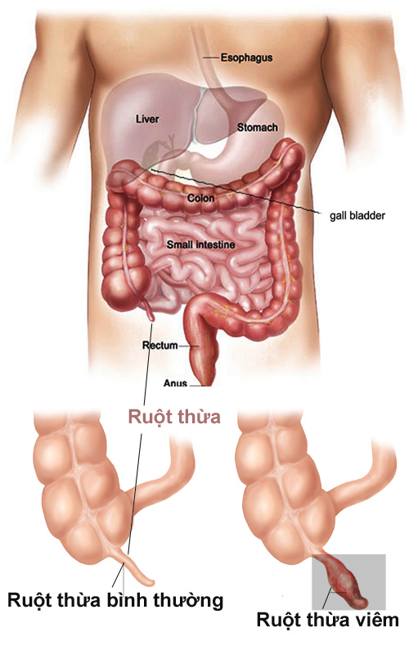
Ruột thừa là một túi nhỏ nhô ra ở đoạn đầu của ruột già, nó chỉ dài khoảng vài cm và năm dưới bụng và nằm phía bên phải của bạn. Vì vậy những cơ đau ruột thừa xuất hiện ở bên này.
Viêm ruột thừa theo tên khoa học là appendicitis là triệu trứng của ruột thừa bị viêm, gây đau ruột thừa. Đó là nguyên nhân chính của đau ruột thừa mà mọi người thường nghe.
Nguyên nhân của viêm ruột thừa
Viêm ruột thừa thường không có nguyên nhân rõ ràng, bởi vì rất nhiều nguyên nhân có thể gây ra bệnh viêm ruột thừa này. Nhưng nguyên nhân chủ yếu là do lỗ thông giữa ruột thừa và ruột già bị tắc nghẽn. Hiện tượng này là do phân từ ruột già đi xuống kết hợp với dịch nhầu trong ruột thừa lâu ngày tụ lại và kết tủa cứng gây nên hiện tượng tắc nghẽn.
Khi bị tắc nghẽn thì thành ruột thừa bị ép chặt làm máu không thể đi xuống để nuôi các tế bào. và tình trạng thiếu máu nặng dần sẽ hình thành các vi khuẩn và nhiểm trùng bao gồm những vi khuẩn đường ruột, vi khuẩn yếm khí và các vi khuẩn Gram… gây nên tình trạng viêm ruột thừa.
Dấu hiệu nhận biết viêm ruột thừa
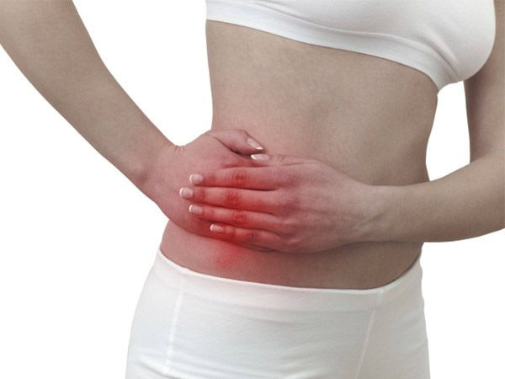
Đau ruột thừa thừa xuất hiện ở độ tuổi 12 đến 22 nhưng nó vẫn xuất hiện ở tất cả các độ tuổi khác.
- Những triệu trứng đầu tiền của ruột thừa thường là trướng bụng, ăn không ngon, khó tiêu và đau vùng lưng quần, nhất là phía bên phải.
- Khi nặng hơn thì thường có những cơn đau quặn ở phía bên phải bụng. Đau nhiều hơn khi dùng tay ấn vào.
- Ói mửa buồn nôn là triệu trứng thường gặp ở người đau ruột thừa, thâm chí nếu tiến triển thêm thì có thể gây thêm tình trạng tiêu chảy, sốt và lạnh run người. Thường 75% người bị đau thường có triệu trứng nôn mửa, nhưng chỉ bị 1 đến 2 lần.
- Khi bị nặng hơn thì sẽ rất đau khi đi lại hoặc hít thở sâu. Khó khăn trong việc vận động.
- Sốt nhẹ.
- Bị tiêu chảy hoặc táo bón hoặc không thể “xì hơi”.
- Vùng bụng bị sưng nhẹ.
- Co cứng thành bụng là một dấu hiệu của viêm ruột thừa khi kết hợp với các dấu hiệu khác. Tuy nhiên, các triệu chứng này thường xảy ra sau đau bụng và bạn không nên chờ cho tới khi chúng xuất hiện. Nhớ là đau sẽ tăng dần và ruột thừa có thể bị vỡ gây nguy hiểm cho tính mạng.
Đây là những dấu hiệu của bệnh viêm ruột thừa mà bạn nếu thấy hãy đi khám ngay vì nếu để lâu sẽ gây nên những triệu chứng khó chịu hơn. Và nguy hiểm hơn. Dù không phải là bệnh nguy hiểm nhưng cũng không nên chủ quan.
Hướng dẫn điều trị viêm ruột thừa
Để điều trị viêm ruột thừa thì bạn nên đến nhưng trung tâm y tế, bệnh viện để xử lý. Không nên dùng thuốc để điều trị. Vì viêm ruột thừa không phải là căn bệnh nguy hiểm.
Khi được chuẩn đoán là viêm ruột thừa tại các bệnh viện thì bạn sẽ được tiến hành phẩu thuật cắt ruột thừa. Vì ruột thừa người ta vẫn chưa biết công dụng của nó đối với cơ thể người. Nhưng cũng không biết lợi ích của nó nên việc loại bỏ ruột thừa hoàn toàn không gây nguy hiểm hay ảnh hưởng gì đến những sinh hoạt sau này.
Mổ ruột thừa thường thực hiện bằng cách rạch một đường ở ổ bụng để cắt ruột thừa. Đây là phương pháp ở những bệnh viện thiếu trang thiết bị và nếu phẫu thuật bằng cách này thì thời gian năm viện rất lâu. Ngoài ra hiện nay đa số các bệnh viện đã có phương pháp mổ nội soi. Chỉ trong vòng 1 2 ngày là lành.
Nếu ca mổ thực hiện thành công và bệnh nhân không có biến chứng gì nhiều thì chỉ phải nằm viện 2 đến 3 ngày. Còn nếu ca mổ phức tạp thì bạn rất có thể sẽ nằm viện từ 6 đến 7 ngày.
Cách phòng bệnh viêm ruột thừa
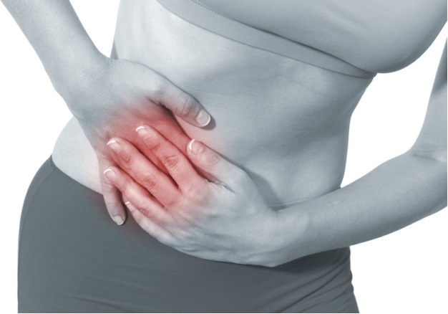
Để phòng bệnh viêm ruột thừa thì cũng khá đơn giản. chỉ cần thực hiện trong việc ăn uống hàng ngày là đã loại bỏ phần lớn nguy cơ gây bệnh viêm ruột thừa.
- Uống nhiều nước để giúp đường ruột được thông suốt, và hoạt động tốt.
- Ăn nhiều củ cải dưa chuột và nước ép.
- Ăn nhiều rau để tăng dịch nhầy, ngăn quá trình tích tụ tại ruột thừa và ruột già.
- Ăn tỏi nhiều để kháng viêm.
- Đậu xanh là một thực phẩm giúp làm sạch đường ruột.

